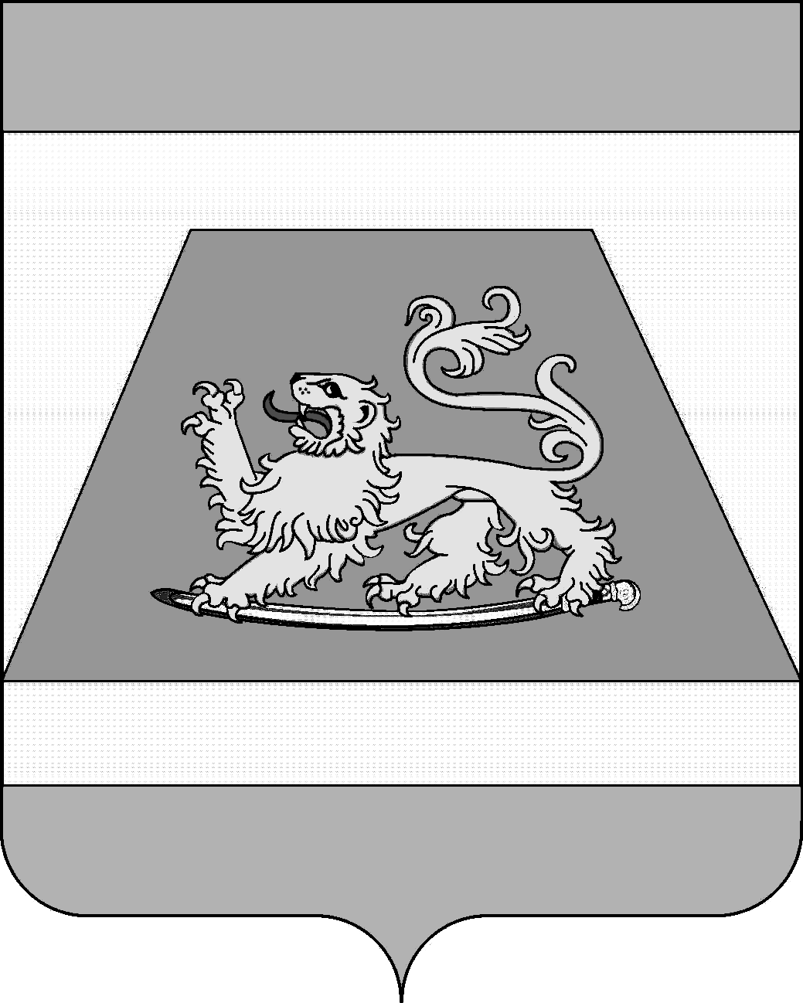

СОВЕТ МУНИЦИПАЛЬНОГО ОБРАЗОВАНИЯ
СЕВЕРСКИЙ РАЙОН

РЕШЕНИЕ
от 19 декабря 2019 года № 500

станица Северская

О внесении изменений в решение Совета Михайловского сельского
поселения Северского района от 25 апреля 2013 года №139
«Об утверждении Правил землепользования и застройки
Михайловского сельского поселения Северского района»

В соответствии со статьями 31-33 Градостроительного кодекса Российской Федерации, частью 4 статьи 14 Федерального закона от 6 октября 2003 года №131-ФЗ «Об общих принципах организации местного самоуправления в Российской Федерации», статьей 25 Устава муниципального образования Северский район, а также с учетом результатов публичных слушаний по проекту внесения изменений в правила землепользования и застройки Михайловского сельского поселения, прошедших 28 ноября 2019 года, Совет муниципального образования Северский район РЕШИЛ:
1. Внести изменения в правила землепользования и застройки Михайловского сельского поселения Северского района, утвержденные решением Совета Михайловского сельского поселения Северского района от 25 апреля 2013 года №139 «Об утверждении Правил землепользования и застройки Михайловского сельского поселения Северского района» согласно приложению к настоящему решению.
2. Опубликовать настоящее решение в средствах массовой информации.
3. Контроль за выполнением настоящего решения возложить на постоянную комиссию по земельным, имущественным и правовым вопросам.
4. Настоящее решение вступает в силу со дня официального опубликования.

Глава муниципального образования
Северский район А.Ш. Джарим

Председатель Совета муниципального
образования Северский район В.В. Попандопуло

